Здоровые дети- здоровая нация
Без особого труда, разве детская еда?

« Только здоровая нация может быть конкурентно-способной, быть основой нашего успешного будущего…» Н. Назарбаев.

Жетыбаева Нурсауле
Жетыбаев Нурсултан

Проект учеников 3 «Б» класса, средней школы №4 им. Б.Больтриковой
с. Кордай, Кордайского района, Жамбылской обл.
Цель работы:
- Уберечь одноклассников и всех ребят нашей школы от вредных последствий продуктов быстрого приготовления.
«БЕЗ ОСОБОГО ТРУДА, РАЗВЕ ДЕТСКАЯ ЕДА?»
- Рассказать о вкладе своей семьи в развитие здорового питания в Кордае.

Объект исследования: продукты быстрого приготовления

Предмет исследования: вред продуктов быстрого приготовления

Задачи:
- изучить состав и влияние на школьников продуктов быстрого приготовления

- провести наблюдение

- сделать выводы.

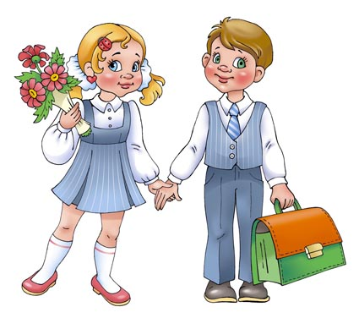
Гипотеза: способны ли продукты из магазина заменить полноценное питание?
Методы исследования :
собрать информацию о видах продуктов быстрого приготовления
систематизировать полученные теоретические и практические знания;
исследовать, пронаблюдать
Практическая часть:
Наша практическая часть состоит из нескольких этапов:
Этап первый. Анкетирование.
Мы провели анкетирование одноклассников по вопросам:
Употребляешь ли ты чипсы и супы быстрого приготовления, как часто?
Часто ли пьешь газированные воды?
Как часто употребляешь различные сосиски и колбасы?
Добавляешь ли ты соусы, майонез, кетчуп?
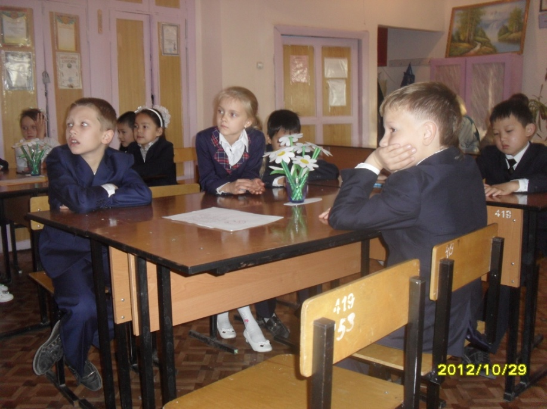
Результаты: в результате анкетирования мы выяснили, что 90%
учеников употребляют чипсы, кириешки, сосиски, колбасы и газированные воды.
Ребята нашей школы в большинстве случаев питаются вредной для кишечного
тракта пищей, да и для здоровья в общем. Если в дальнейшем будет так
продолжаться, у большинства могут развиться различные патологии.

Этап второй. Сбор информации из разных источников.
Обратились к школьной медицинской сестре. Оказалось, что за несколько
лет, выросло число детей, имеющих проблемы, связанные с желудочно -
кишечным трактом, почти в 2 раза.
После этого мы посетили школьную столовую,
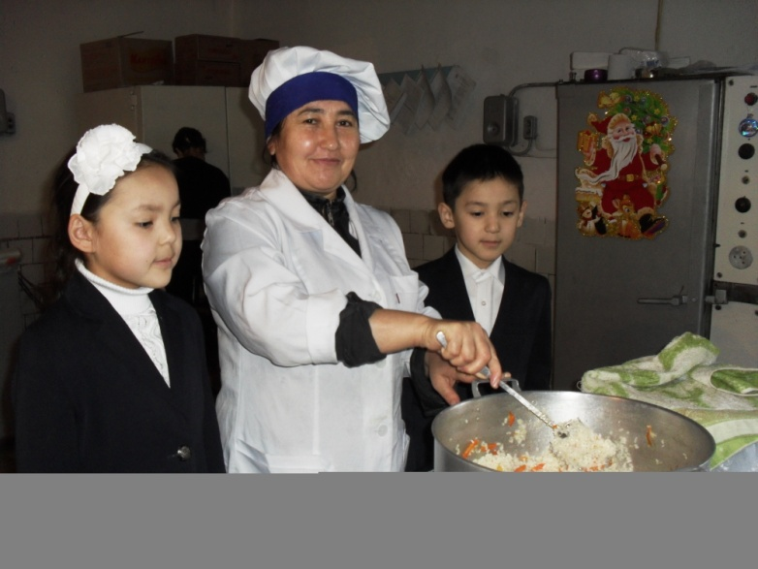
где узнали от повара, что почти
45% учеников отправляются в ближайшие магазины, чтоб приобрести продукты
быстрого приготовления. Остальные дети регулярно посещают столовую,
но дополнительно приобретают продукты в магазине. В школьной столовой
питание очень разнообразное и всегда из свежих продуктов. Кроме того, всегда
есть горячий чай. Но, к сожалению, ребята считают, что гораздо вкусней и
быстрей перекусить в магазине, не думая о том какой вред наносят своему
организму.
А как узнать, что чаще всего они покупают в магазине?! Этот вопрос мы и задали
продавцу. Как оказалось, ребята покупают все те же сладости, чипсы, сухарики
жвачки и т.д. Причем, чаще всего берут самое дешевое, ведь много карманных денег у
них не бывает. А самое дешевое чаще всего бывает более вредным!
С полученной информацией мы отправились к школьному библиотекарю.
Она предоставила нам литературу о вреде чипсов, кириешек, сосисок и
различных газированных вод. Кроме того, распечатала нам таблицу , из которой
видно, какие добавки содержат наши продукты, и чем они опасны для детского
здоровья.
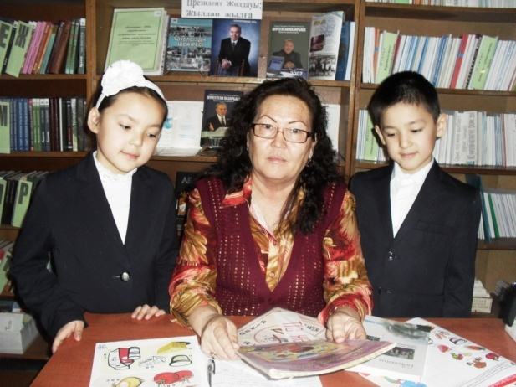
Натуральные соки не по карману
сельчанам, поэтому газировку сельские школьники пьют чаще. Чипсы и Кириешки
занимают почетное второе место. Замыкает тройку лидеров часто употребляемых
продуктов среди сельских школьников – жевательная резинка. Для детей из села
несколько лет назад, такой показатель был не характерен, потому что родители,
во-первых, наслышаны о вреде данного продукта, во-вторых, не имели возможности
часто покупать своим детям «жвачки» и продукты, о которых говорилось ранее. Но в
последнее время ситуация изменилась. Более половины сельских школьников часто
употребляют данный «набор химикатов». Пищей, содержащей такие комплексные
приправы как «Роллтон», питаются 46% детей, а 52% сельских подростков
употребляют в своем рационе кетчуп томатный, что связанно с зимним сезоном.
Летом кетчуп употребляется реже, так как в это время года присутствует обилие
овощей. Различие в питании детей зависит во многом от материального
обеспечения родителей, значит и здоровье тоже.
К газированным напиткам относятся такие как: «Кока-Кола», «Пепси-Кола», «Пепси»,
«Сэвэн-Ап», «Миринда», «Фанта», «Спрайт», «Тархун», «Дюшес», «Байкал»,
«Буратино», «Крем-сода» и многие другие.
В состав газированных напитков входят различные консерванты . Кроме того, все
газированные напитки содержат углекислоту (диоксид углерода), чрезмерное
использование которой раздражает слизистую оболочку желудочно-кишечного
тракта, вызывает отрыжку, вздутие кишечника, а в дальнейшем может
провоцировать и заболевания, например, гастрит. Именно поэтому использование
сильногазированных и газированных напитков является нежелательным для
дошкольников и школьников. Необходимо учитывать, что употребление газированной
воды может повышать кислотность желудочного сока, стимулировать моторную
деятельность кишечника. Поэтому детям с предрасположенностью к заболеваниям
желудочно-кишечного тракта или уже страдающим этими заболеваниями (например,
гастритом, гастродуоденитом, язвенной болезнью желудка или двенадцатиперстной
кишки) рекомендуется исключить эти напитки из рациона. Необходимо помнить о
том, что газированные напитки могут вызвать реакцию непереносимости у детей.
Все химические добавки, внесенные в напиток для улучшения вкуса, запаха, цвета, а
также консерванты, внесенные для увеличения срока годности продукта,
потенциально являются довольно сильными аллергенами. Таким образом, проявление
симптомов пищевой аллергии может быть связано не с каким-либо конкретным
напитком, а с компонентами, входящими в состав широкого спектра напитков. В
этом случае необходимо отказаться от всех видов такого рода напитков.
Газированные напитки содержат кислоты, чаще лимонную или ортофосфорную.
Кислоты играют вкусообразующую роль и служат консервантами. Лимонная кислота
(Е330) способна воздействовать на эмаль зубов. Кариес, она, конечно, не вызовет,
однако будет способствовать ряду заболеваний зубов и в ряде случаев
провоцировать болевые приступы у людей с повышенной чувствительностью зубов .
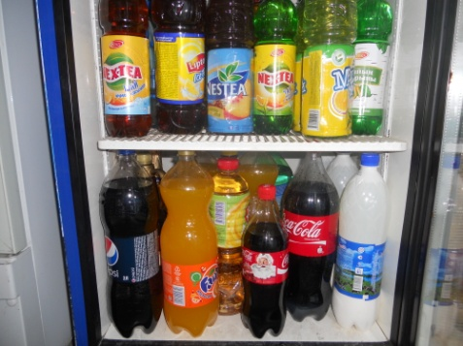

ТАБЛИЦА СОСТАВА «ЛЮБИМЫХ» ПРОДУКТОВ:
Продукт | Е-добавки,входящие в продукт | Влияние на организм человека | Разрешены к использованию или нет
Газированный напиток  "Pepsi-Cola" | Е-150а - краситель  Е-338 - регулятор кислотности | Е-150а. Желудочно-кишечные расстройства  Е-338. Чрезмерное употребление может привести к разрушению зубов и потере кальция в костях | Е-150а. В России разрешен  Е-338. Опасен в больших количествах
Газированный напиток "7 UP" | Е-296 - яблочная кислота  Е-330 - антиоксидант  Е-331 - антиоксидант  Е-211 - консервант | Е-296. При нанесении на кожу вызывает раздражение  Е-330. Отрицательного влияния не оказывают  Е-331. Могут вызывать расстройства и влиять на выделение с мочой некоторых лекарств, делая их либо менее либо более эффективными  Е-211. Вызывает аллергические реакции. Ракообразующая канцерогенная пищевая добавка | Е-296, Е-330, Е-331 - считаются неопасными  Е-211 - относится к опасным
Чипсы "Cheetos" | Е-621, Е-631 - усилители вкуса и аромата.  Е-262, Е-627 - консерванты  Е-951 - заменитель сахара, пеногаситель | Е-621. Влияние на сетчатку глаза, вызывает аллергические реакции  Е-631. Вызывает головную боль, покраснение лица, потоотделение, чувство тяжести в области рта  Е-627. Вызывает кишечные расстройства  Е-262. Может вызывать раздражение кожи и глаз при попадании в них  Е-951. Вреден для кожи | Е-621, Е-631, Е-262, Е-951.  Разрешены к использованию  Е-627. Не рекомендован детям в возрасте до двенадцати лет, астматикам и людям, страдающим подагрой.
Чипсы "Lays" | Е-621, Е-631 - усилители вкуса и аромата.  Е-627 - консервант  Е-951 - заменитель сахара, пеногаситель | Е-621. Влияние на сетчатку глаза, вызывает аллергические реакции  Е-631. Вызывает головную боль, покраснение лица, потоотделение, чувство тяжести в области рта  Е-627. Вызывает кишечные расстройства. | Е-621, Е-631, Е-951. Разрешены к использованию  Е-627. Не рекомендован детям в возрасте до двенадцати лет, астматикам и людям, страдающим подагрой.
Таблица заполнялась на основе состава продуктов, указанных на упаковках. Из
таблицы видно, что любой из употребляемых продуктов содержит то или иное
вещество, отрицательно влияющее на организм. Иногда производители не
указывают конкретный компонент, входящий в состав продукта, а пишут обобщенное
название (например: натуральные и идентичные натуральным вкусоароматические
вещества, усилитель вкуса и т.п.) или международное обозначение заменяется
химическим названием, чтобы ввести в заблуждение покупателя, т.к. население
наслышано о том, что «Е» не приносит пользы организму, поэтому производителя
этого обозначения стали избегать.
Результаты: Мы выяснили, что ребята практически ничего не слышали о Е-
добавках. Да и мы, честно говоря, сами с ними познакомились только в ходе этого
исследования. То, что мы узнали, нас далеко не обрадовало!
Нам не терпелось поделиться полученной информацией с одноклассниками.

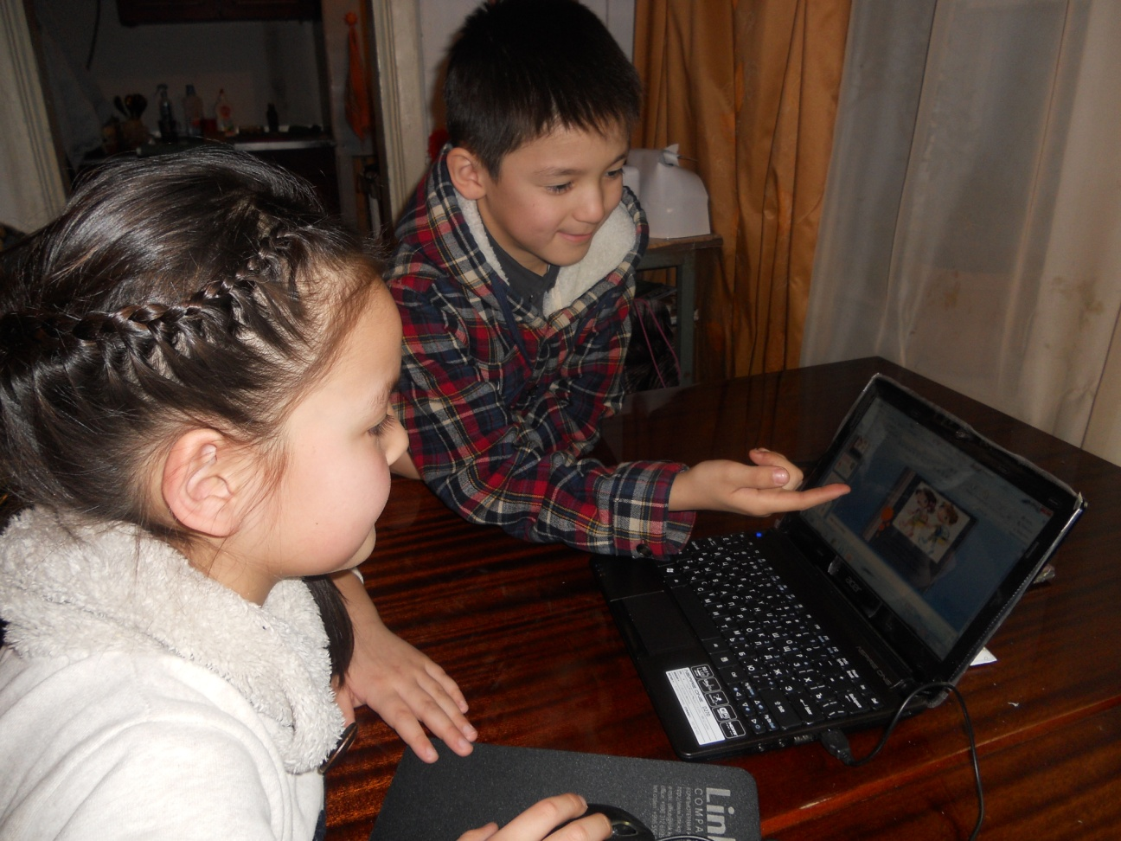

Этап третий. Вместе с учителем провели классный час
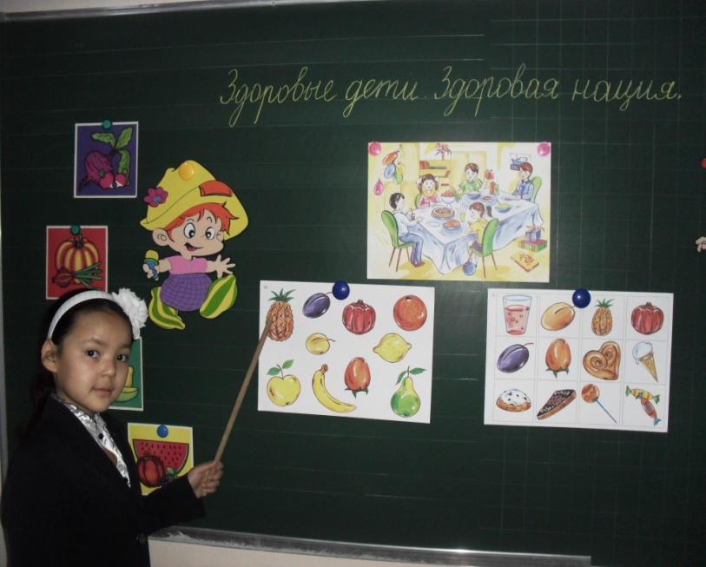
«Что пожуешь, то и поживешь»:
- провели игру-викторину среди одноклассников,

- Маргарита Анатольевна рассказала о том, какие последствия
- могут быть в результате чрезмерного употребления некоторых продуктов.

- Мы поделились организацией здорового питания на примере своей

семьи. Собрать эту информацию нам помогли родители.

- В конце беседы призвали ребят посещать школьную столовую.

- Провели конкурс рисунков на тему: «Здоровое меню».

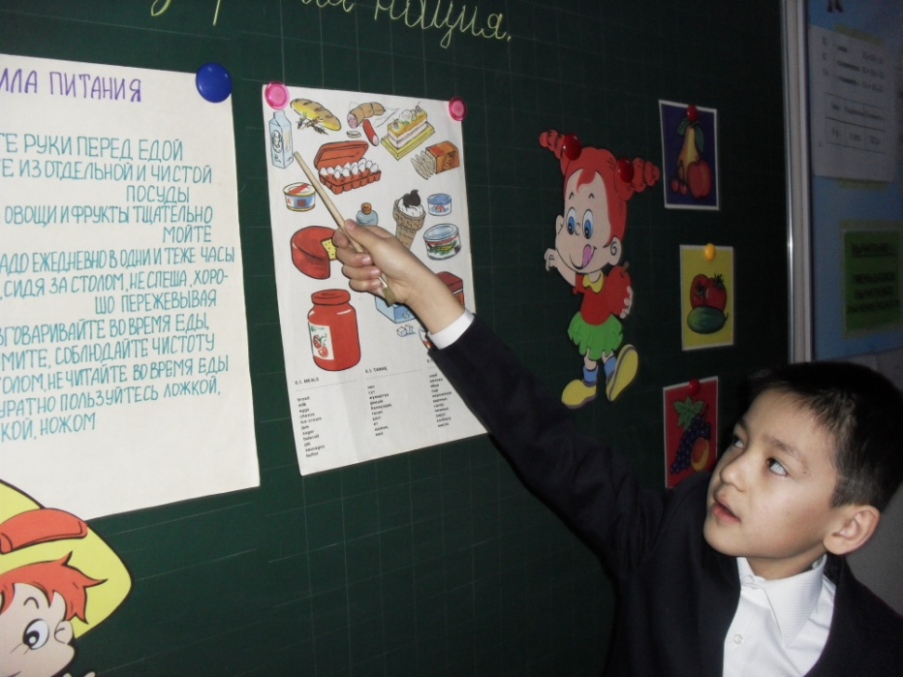

НАША СЕМЬЯ - ЗА ЗДОРОВОЕ ПИТАНИЕ КАЗАХСТАНЦЕВ!
В связи с увеличением численности населения, растет необходимость в
производстве конкурентно-способной сельскохозяйственной продукции на
рынке. Развитие сельского хозяйства, производства продовольствия
способствует стремительному развитию экономики Казахстана.
Наше колхозное хозяйство «Бай-Нур» работает с 2001 г. Основной вид
деятельности - разведение крупнорогатого племенного скота мясного и
молочного направления и мелкого рогатого скота.
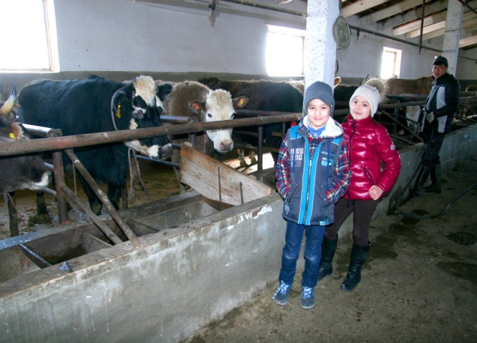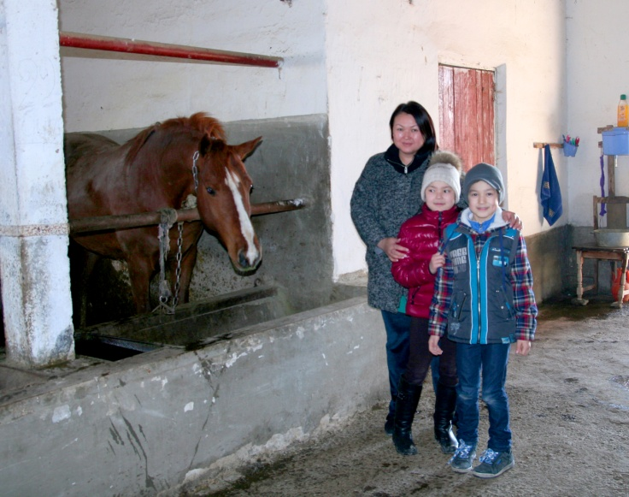
Основная цель нашего хозяйства – обеспечение продовольственной
безопасности, насыщение Жамбылского и Алматинского рынков мясомолочной
продукцией. Мы хотим, чтоб наш народ питался качественным , натуральным
мясом!
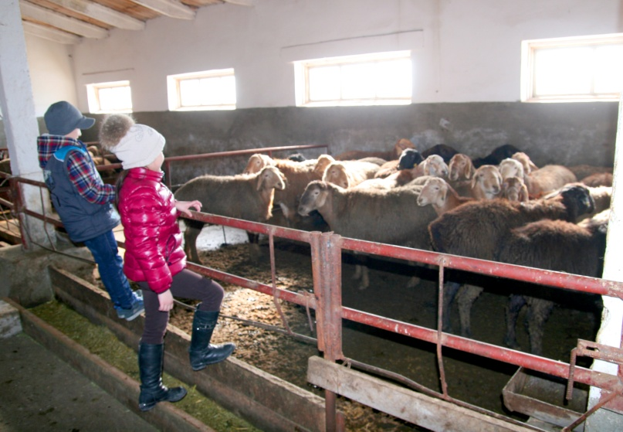
На встрече с президентом мама рассказала о нашем хозяйстве,
представила коров породы «Герефорд» , которые получили высокую
оценку специалистов.
Н. Назарбаева интересовала история развития нашего семейного
хозяйства, ведь целью его визита в Жамбылскую область было
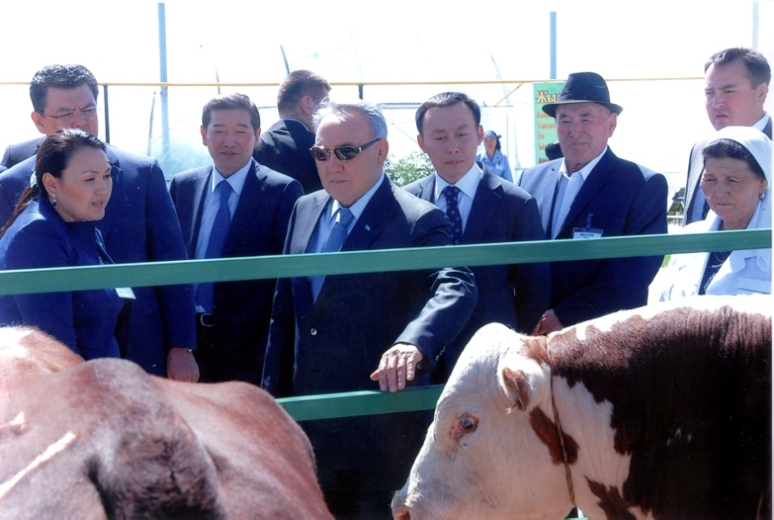
посмотреть на развитие сельского хозяйства в регионах.

Кроме того, Нурсултан Абишевич отметил, что « только здоровая нация
может быть конкурентно - способной, быть основой нашего успешного
будущего»
Наши родители поддерживают президента и в том, что « здоровый
образ жизни и принцип солидарной ответственности человека за свое
здоровье – вот что должно стать главным в сфере здравоохранения и
повседневной жизни населения».
Именно поэтому, наше хозяйство продолжает развиваться на благо
страны. Так, основным достижением 2012 года стал привоз 500 голов
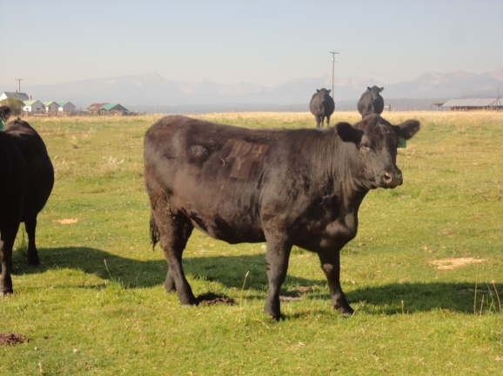
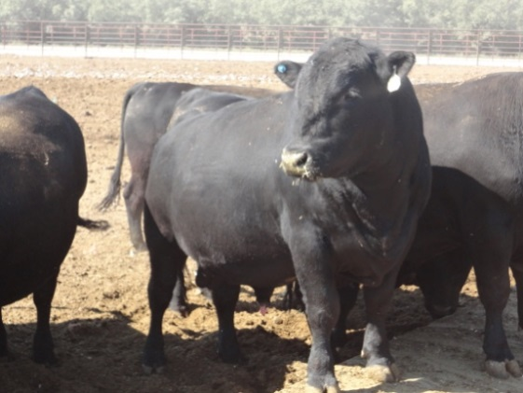
крупнорогатого скота породы «Абердин - Ангус» из Канады.
Эта порода была выведена в Шотландии. Масса телят к 7-8 месячному
возрасту достигает до 200 кг. Животные хорошо передают качества
при скрещивании с другими породами.
Мясо Ангуса называют «мраморным». Оно получило свое название из-за
равномерно распределенных жировых прослоек. В процессе приготовления
они тают, наполняя мясо соком, за счет чего оно приобретает
неповторимую нежность.
Основные породы, мясо которых обладает признаками «мраморности»-
это Герефорд, Абердин, Лимузин. Наибольшей популярностью среди них
пользуется черный Ангус. Именно этих коров и привез наш папа в Казахстан.
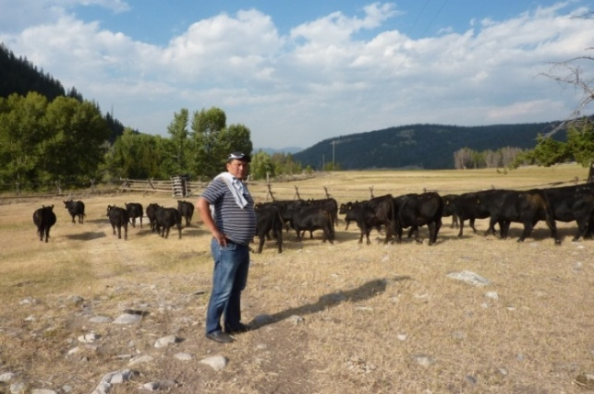
Самое главное- это то, что мясо таких пород просто уникально!
Современные медицинские исследования показывают:
- Это мясо содержит вещество, препятствующее образованию холестерина!

- «мраморное мясо» обладает антиканцерогенными свойствами, то есть активно способствует выведению из организма веществ, провоцирующих раковые заболевания!

- Кроме того, значительно опережает обычное, по содержанию азотистых экстрактивных веществ, которые способствуют лучшей усвояемости продуктов.

Так, например, в Японии, администрации всех учебных заведений
контролируют питание детей и обеспечивают столовые мясными
продуктами только повышенной «мраморности»!

Конкурс рисунков на тему: «Здоровое меню» прошел очень интересно!

Ребята приняли активное участие, старались и отнеслись к работе серьезно.
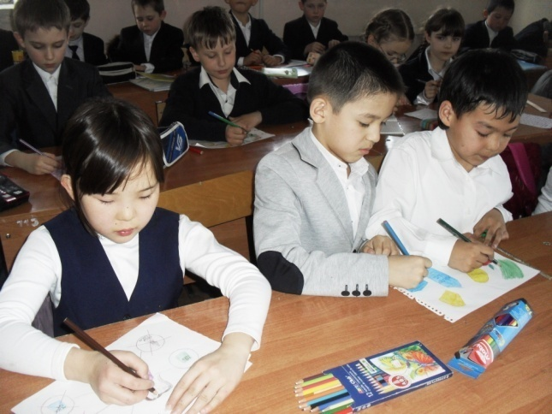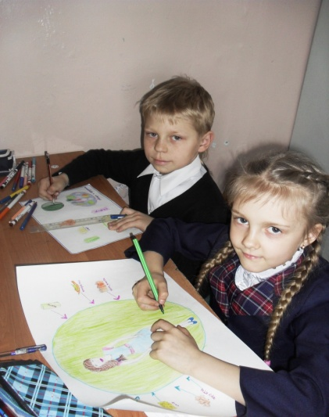
Все работы мы поместили на доску и организовали выставку для учащихся других классов. Вот что у нас получилось:
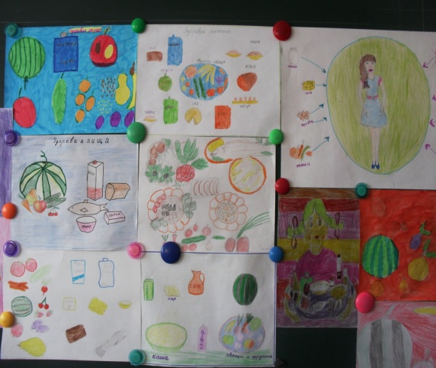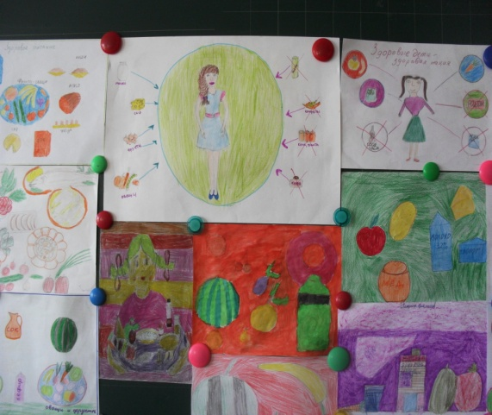
Хочется сказать большое спасибо всем одноклассникам, которые помогли нам так ярко и красочно завершить наш проект!
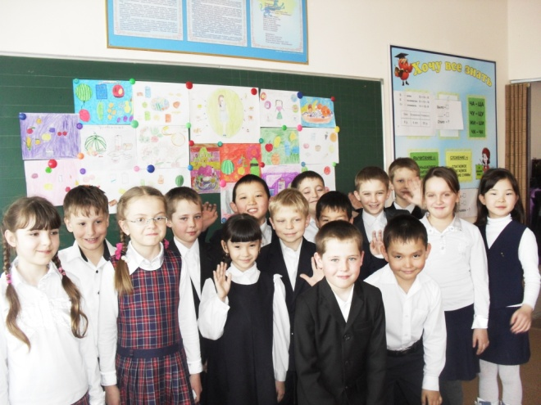

Результаты: в результате проделанной работы мы узнали:
- Не вся пища полезная, хотя она нам очень нравится

- Нужно правильно питаться

- Нужно уметь отказаться от вредной пищи, чтоб сохранить свое здоровье

Подведем итоги:

- Наша учительница отметила:

-Я уверена, что прослушав информацию, посмотрев вашу

презентацию, и рисунки, ваши друзья задумаются. И если несколько

человек прислушаются к вам, значит вы работали не зря.

- Наша мама похвалила:

-Вы молодцы! Выполнили все, что задумали, довели дело до конца!

- А одноклассники сказали:

-Мы тоже хотим провести такое исследование!

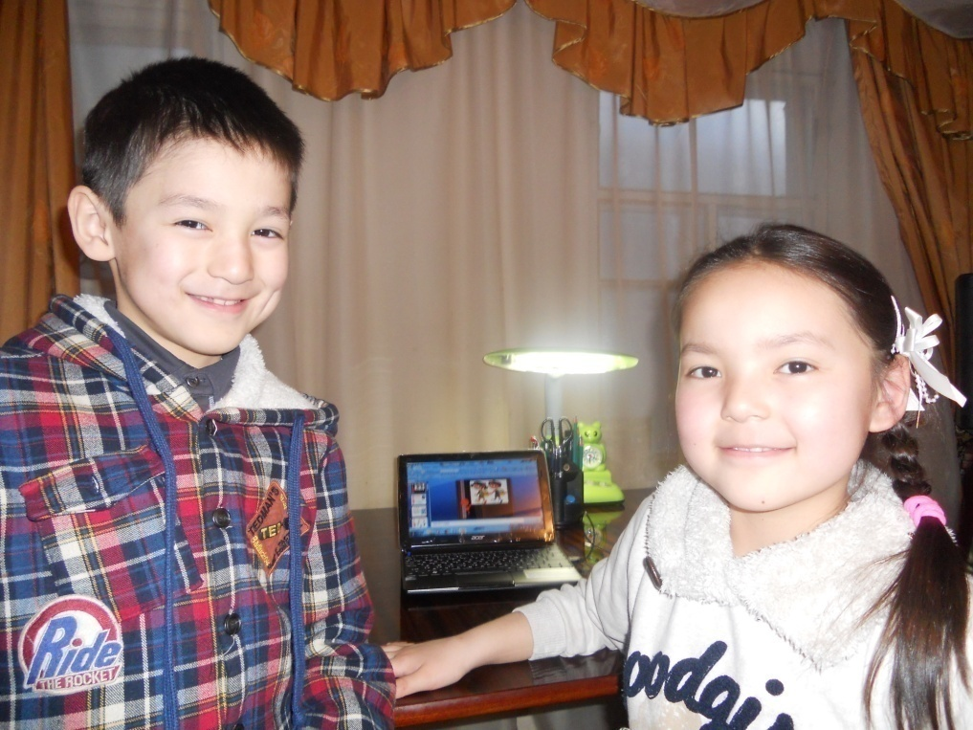

К нашему проекту прилагаются:

- Результаты анкетирования

- Разработка классного часа «Что пожуешь, то и поживешь»

- Рисунки учеников 3 класса « Б» «Здоровое меню»

- Презентация «Здоровые дети - здоровая нация!»

- Буклет- памятка для родителей «Человек есть то, что он ест»

Используемая литература:

Трушкина Л. и др. Еда с аппетитом – М.: Центр здорового питания, 2002.29.Сасова И. А.Через проблему – к практическому результату // Учитель. – 2001. - №5.
Сопер П. Основы искусства речи. – М., 1995.31.Скурихина И.М. Книга о вкусной и здоровой пище. – М.: Агропромиздат, 2004.

Полезные ссылки сети Интернет:

http://www.edimdoma.ru- Сайт Юлии Высоцкой "Едим дома".
http://the food.ru/provisions- Продукты питания.
http://www.cosmonews.ru/article/080506.htm- Правда и мифы о витаминах.
http://igolka.info/index.html- Информативный ресурс о рукоделии и здоровье.

